Presse-Information

Datum: 14. November 2017

Neue Produkte für 2018 / Roto hält an dreistufigem Profi-Vertriebsweg fest / Kunden haben echte Alternative und Chance auf Wachstum

#KeineHalbenSachen – 100 % Roto: Roto setzt weiterhin auf Partnerschaft mit Handel und Handwerk

Leinfelden-Echterdingen/Bad Mergentheim – #KeineHalbenSachen – 100 % Roto: Das ist der Titel der Roadshow, mit der Roto Dach- und Solartechnologie durch ganz Deutschland, Österreich und die Tschechische Republik tourt. Es beschreibt aber auch eine innere Haltung. Roto bietet Planern, Handel und Handwerk Lösungen, mit denen die Arbeit einfach und doch auf höchstem Niveau gelingt. Dafür bietet das Unternehmen in jeder Preis-Leistungs-Klasse und für jeden Anspruch das passende Dachfenster, die passende Ausstattung und entwickelt sein Sortiment gemäß den Wünschen der Kunden weiter.

2015 brachte Roto das Schwingfenster RotoQ aus Holz auf den Markt, 2017 folgte dessen Evolution in Form einer Variante aus 100 Prozent Kunststoff. „Für das mittlere Preis-Leistungs-Segment, den größten Markt in Deutschland, fehlte uns bis dato noch ein Produkt aus Kunststoff. Diese Lücke schließt nun das neue RotoQ“, erklärt Vorstand Christoph Hugenberg auf dem 12. Internationalen Roto Fachpressetag in Leinfelden bei Stuttgart. „Damit sind wir komplett und erstmalig in der Lage, für jedes Kundenbedürfnis und in jeder Preiskategorie eine Lösung in Premiumqualität anzubieten.“

Roto ist komplett und entwickelt sich ständig weiter

Bestätigt wurde diese Qualität durch den TÜV Rheinland, der das RotoQ sowie das Designo R8 jeweils in den Kunststoff-Varianten mit Bestnoten im Vergleichstest bewertete. Auszeichnungen wie diese sind für Roto jedoch kein Grund, sich auszuruhen. Im Gegenteil: „Wir entwickeln unsere Produkte stetig weiter, und das immer im Sinne der Montagefreundlichkeit, Premiumqualität und Energieeffizienz – also ganz nach den Bedürfnissen unserer Kunden“, so Christoph Hugenberg.

2018 verspricht spannende Lösungen fürs Dach

Im kommenden Jahr 2018 wartet Roto daher mit weiteren Produkten auf, die auf dem Markt bislang einzigartig sind. So erscheint das Roto Designo R8 Quadro, eine Weiterentwicklung des Bestsellers Designo R8. Dank der neuen, von Roto entwickelten Trage- und Kranhilfe erhöht es die Sicherheit bei der Montage und ermöglicht gleichzeitig eine noch einfachere Handhabung auf der Baustelle. Eine neue Verglasungsart sorgt für bessere Wärmedämmung, und durch diverse Produktpakete rund um das R8 Quadro können Handel und Handwerk immer das passende Angebot für ihre Kunden schnüren. „Mit dem R8 Quadro haben wir unser bestes Dachfenster noch besser gemacht“, ist Christoph Hugenberg überzeugt. „Vergleichbaren Produkten auf dem Markt ist dieses Fenster dank innovativer Lösungen für Qualität, Einbau und Sicherheit eine Nasenlänge voraus.“ Auf der Messe Dach + Holz im Februar 2018 in Köln wird Roto das neue Produkt erstmals präsentieren.

Auch für das zuletzt eingeführte RotoQ gibt es bereits Neues: einen passenden Außenrollladen. Wie das Schwingfenster selbst ist auch die dazugehörige Ausstattung schnell und einfach einzubauen. In nur 15 Minuten ist der Rollladen von innen montiert – und bietet dann zuverlässigen Schutz vor Hitze und Kälte sowie zusätzliche Einbruchsicherheit.

Darauf können Profis bauen: Verbindlichkeit und Qualität

Wie alle von Roto entwickelten Produkte entspricht auch das neue R8 Quadro exakt den Bedürfnissen der Profis. „Die Wünsche unserer Kunden sind für uns handlungsleitend“, sagt Christoph Hugenberg. „Nur was ihnen einen Mehrwert bringt, das machen wir. Durch das neue R8 haben Handwerker erneut die Chance, sich im Wettbewerbsumfeld zu differenzieren und gutes Geld zu verdienen – davon profitiert auch der Handel und am Ende natürlich wir als Hersteller.“ Diese partnerschaftliche Nähe zu den Kunden in Verbindung mit deutscher Ingenieurskunst nennt Roto „german made“. Auf diese Weise verleiht das Unternehmen Werten wie Verbindlichkeit und Qualität Ausdruck, denen man sich bei Roto verschrieben hat.

Dreistufiger Vertriebsweg als Bekenntnis zu den Profis

Neben dem Handwerk bei Produktentwicklungen werden für die Vermarktung auch die Handelspartner involviert. Auf diese Weise entstand beispielsweise der Roto Truck, der seit März dieses Jahres unter dem Titel #KeineHalbenSachen über Deutschlands, Österreichs und Tschechiens Straßen rollt und die Roto Produktwelt live erlebbar macht. „Das Geben und Nehmen in der Gemeinschaft mit den Profis aus Handel und Handwerk bietet uns die Chance, täglich besser zu werden“, sagt Christoph Hugenberg. Aus diesem Grund, und weil Roto weiß, dass es die professionelle Beratung im Handel und den professionellen Einbau durch den Dachhandwerker braucht, um am Ende ein perfektes Produkt zu erhalten, setzt Roto konsequent auf diese enge, partnerschaftliche Zusammenarbeit. „Wir sind überzeugt vom Modell des dreistufigen Vertriebsweges und werden alles dafür tun, dass er weiter besteht“, so Christoph Hugenberg. „Wir bleiben dem Credo ‚von Profis für Profis‘ treu und zeigen darum auch weiterhin jederzeit 100 Prozent Einsatz. Wir machen auch in Zukunft keine halben Sachen.“

Bildtexte

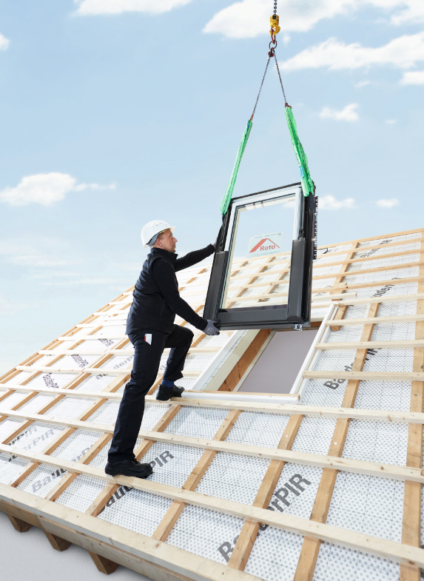
„Mit dem R8 Quadro haben wir unser bestes Dachfenster noch besser gemacht“, ist Roto Vorstand Christoph Hugenberg überzeugt. „Vergleichbaren Produkten auf dem Markt ist dieses Fenster dank innovativer Lösungen für Qualität, Einbau und Sicherheit eine Nasenlänge voraus.“
Foto: Roto Roto_R8 Quadro an Kran.jpg

Aus regelmäßigen Kundenbefragungen weiß Roto, dass Montagefreundlichkeit für das Handwerk einer der wichtigsten Aspekte ist. Die neuste Lösung hierfür aus dem Hause Roto: Die eigens entwickelte Kran- und Tragehilfe erleichtert das Handling auf der Baustelle und bringt Handwerkern so einen echten Mehrwert für ihre tägliche Arbeit.
Foto: Roto Roto_Tragehilfe im Einsatz.jpg

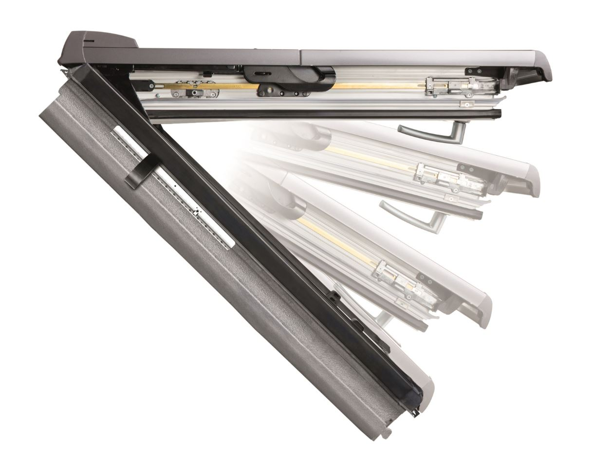
Mehr Sicherheit, das bietet das neue Designo R8 Quadro. Neben der praktischen Kran- und Tragehilfe bietet das Dachfenster auch eine neue Zweifach-Isolierverglasung mit Verbundsicherheitsglas innen. Das Ergebnis: top in der Montage, top in der Qualität und top in der Energieeffizienz.
Foto: Roto Roto_Tragehilfe an Designo R8 K.jpg

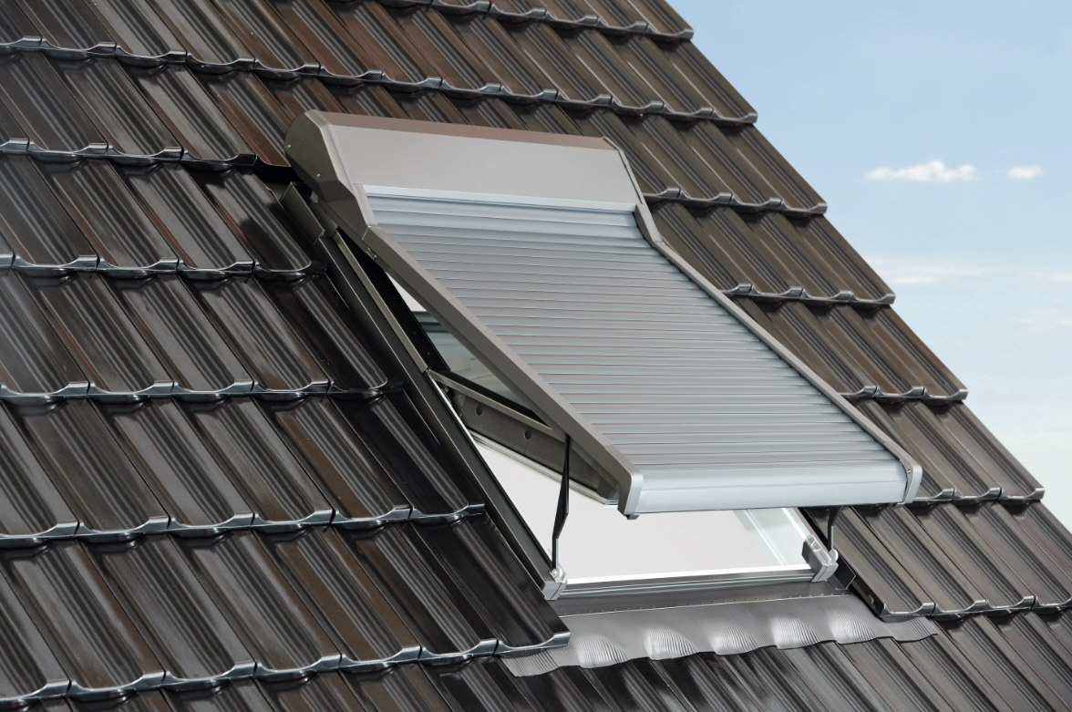
Neuheit fürs noch recht neue RotoQ: Wie das Schwingfenster selbst ist auch die dazugehörige Ausstattung schnell und einfach einzubauen. In nur 15 Minuten ist der Rollladen von innen montiert – und bietet dann zuverlässigen Schutz vor Hitze und Kälte sowie zusätzliche Einbruchsicherheit.
Foto: Roto Roto_Rolladen_RotoQ_geschlossen.jpg

Abdruck frei – Beleg erbeten

Herausgeber und Redaktion: Roto Dach- und Solartechnologie GmbH • Katharina Kulus, Leitung PR, Öffentlichkeitsarbeit & Content Marketing • Wilhelm-Frank-Str. 38-40 • 97980 Bad Mergentheim • Tel. +49 7931 5490 429 • Fax +49 7931 5490 90 429 • katharina.kulus@roto-frank.com • www.roto-dachfenster.de

